Приложение № 1
к документации об аукционе на право
заключения договора купли-продажи
лесных насаждений

Предмет аукциона № 18

Начальная цена предмета аукциона: 635 064 руб. 39 коп.
Кадастровый номер: 21:06:000000:1517
Алатырское лесничество
Соловьевское участковое лесничество

Номер лесного квартала |  | Номер лесотакса-ционного выдела-делянки | Площадь лесосеки, га | Хозяйство, преобла-дающая порода | Породы | Объем, куб. метров
 |  |  |  |  |  | Деловая |  |  |  | Дрова | Хворост-неликвид | Итого
 |  |  |  |  |  | Круп-ная | Сред-  няя | Мел-  кая | Итого | Дрова | Хворост-неликвид | Итого
45 |  | 5 | 4,9 | хв. | сосна | 200 | 443 | 155 | 798 | 50 | 120 | 968
 |  |  |  |  | ель |  |  | 2 | 2 |  |  | 2
 |  |  |  |  | береза | 12 | 37 | 15 | 64 | 17 | 12 | 93
 |  |  |  |  | итого | 212 | 480 | 172 | 864 | 67 | 132 | 1 063

ПЛАН ЛЕСНОГО УЧАСТКА
Местоположение: Чувашская Республика, Алатырское лесничество, Соловьевское участковое лесничество, квартал 45

Вид разрешенного использования: заготовка древесины

СХЕМА
РАСПОЛОЖЕНИЯ ЛЕСНЫХ НАСАЖДЕНИЙ

Местоположение лесных насаждений: Чувашская Республика, Алатырский район,
Алатырское лесничество, Соловьевское участковое лесничество, квартал 45, выдел 5
Масштаб 1: 10 000 Площадь 4,9 га

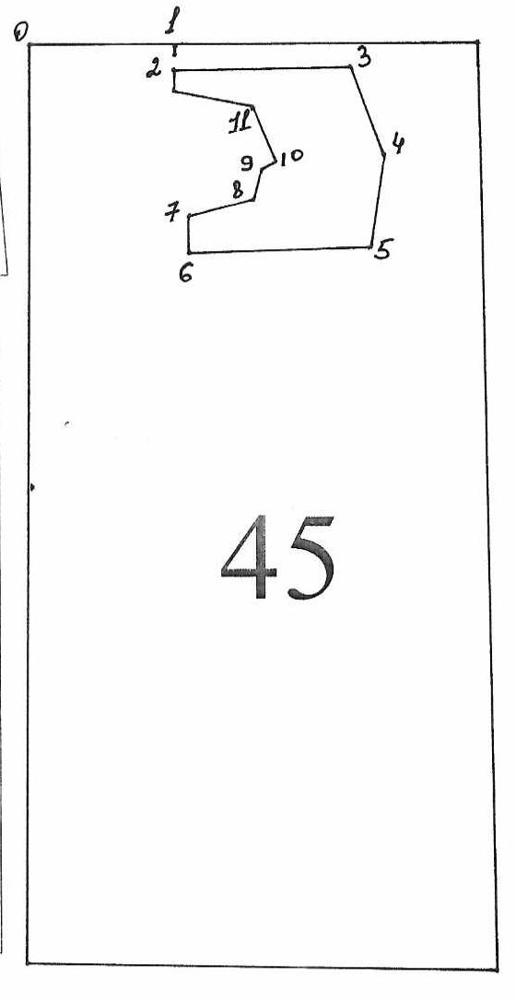
№№ точек | Румбы линии | Длина линий,м
0-1 | В-90 | 200
1-2 | Ю-0 | 40
2-3 | СВ-87 | 245
3-4 | ЮВ-20 | 130
4-5 | ЮЗ-9 | 130
5-6 | З-90 | 245
6-7 | С-0 | 50
7-8 | СВ-77 | 90
8-9 | СВ-11 | 45
9-10 | Св-67 | 25
10-11 | СЗ-22 | 85
11-12 | СЗ-76 | 115
12-2 | С-0 | 25

Условные обозначения: _- лесосека___________

Таксационное описание лесных насаждений,
выставляемых на аукцион на право заключения
договора купли-продажи лесных насаждений
Наименование  участкового лесничества | №  кв. | №  выд. | Площадь,  га | Состав  насаждения | Возраст | Бони-  тет | Общий  запас вырубаемой древесины,  куб.м.
Соловьевское | 45 | 5 | 4,9 | 8С2Б | 110 | 2 | 1063

Характеристика лесных насаждений
га

Общая площадь - всего | в том числе
Общая площадь - всего | лесные земли |  |  |  |  | нелесные земли
Общая площадь - всего | покрытые лесной растительностью - всего | в том числе покрытые лесными культурами | лесные питомники, плантации | непокрытые лесной растительностью | итого | дороги | просеки | боло-та | дру-гие | ито-го
4,9 | 4,9 |  |  |  | 4,9

Целевое назначение лесов | Номер квартала (выдела) | Преобладающая порода | Площадь, га/  запас вырубаемой древесины, куб. м | в том числе по группам возраста древостоя, га / куб. м
 |  |  |  | молодняки | средневозрастные | приспевающие | спелые и перестойные
Соловьевское участковое лесничество
Эксплуатационные леса | 45(5) | сосна | 4,9/1063 |  |  |  | 4,9/1063

